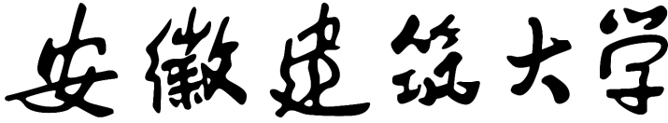

**课程思政教学比赛教学设计**

**（一门课程或一个教学片段）**

教师姓名：

所属学院：

所属专业：

主讲课程：

年 月 日

教师发展中心制

**课程思政教学比赛教学设计**

**一、基本信息**

**1.课程名称**

**2.课程类别**（公共基础课、专业基础课、专业必修课、专业选修课、实验课、公选课）

**3.知识点(教学片断）题目及其所在的课程章节名称**

（教学片断的教学设计需要填写）

**4.授课对象**

**5.主讲教师简介**

**二、课程思政元素的发掘、遴选**

**（课程思政教学素材建设）**

**1.教学内容中蕴含的思政教育资源**

**2.教学方式中蕴含的思政教育资源**

## 三、课程思政教学目标

## 四、融入课程思政的教学内容

**五、教学方法、教学手段上课程思政的体现**

**（现代信息技术与课程思政的融合/课程思政课堂教学模式创新）**

1. **一门课程课程思政教学实施**

（下表用于一门课程教学设计填写）

|  |  |  |  |  |
| --- | --- | --- | --- | --- |
| **思政融入点：描述课程教学中能将思想政治教育内容与专业知识技能教育内容有机融合的领域；授课形式与教学方法：描述诸如信息媒介、课堂讨论、参观体验、考核方式等；教学成效：描述与课程思政教学目标对应的具体成效，尽可能可观察、可评估、让学生有获得感）** | | | | |
| **教学周次** | **授课要点** | **思政融入点** | **授课形式与教学方法** | **预期成效** |
|  |  |  |  |  |
|  |  |  |  |  |
|  |  |  |  |  |

## 七、一个教学片段教学过程与教学手段、教学方法

（整门课程的教学设计不填下表。下表用于一学时课或微课教学填写。）

|  |  |  |  |  |
| --- | --- | --- | --- | --- |
| 教学环节 | 教学内容 | 教学过程与方法手段  （需体现现代信息技术的应用） | 课程思政  融入 | 时长 |
| 教学导入 |  |  |  |  |
| 教学讲授 |  |  |  |  |

|  |  |  |  |
| --- | --- | --- | --- |
| 教学环节 | 教学内容 | 教学过程与方法手段  （需体现现代信息技术的应用） | 时长 |
| 教学总结 |  |  |  |

**八、课程思政教学考核与评价**

## 九、课程思政教学反思与改进

## 十、课程思政教学资源

**1.体现课程思政教学改革的课程教学大纲、教案**

**2.课程思政教学素材库（清单）**

**3.**

┆

## 十一、专业系、学院审核意见